TuxGuitar 1.1
Installer et utiliser TuxGuitar 1.1

Logiciel: TuxGuitar
Auteur(s): Julián Gabriel Casadesús
Plateforme(s): Linux, OSX, Windows
Version: 1.1
Licence: GNU Lesser General Public License
Site: http://www.tuxguitar.com.ar/

Par
Aurélien ROGER
Florian FALAVEL
27/05/2009

Publié sous licence Creative Commons BY-SA
Paternité (BY) - Partage des Conditions Initiales à l'Identique (SA)
http://creativecommons.org/licenses/by-sa/2.0/fr/

Table des matières
1. Installation 3
2. Les différents formats 15
3. Créer une partition 17
3.1 La composition 17
3.1.1 Le tempo 17
3.1.2 Le rythme 18
3.1.3 Les mesures 19
3.1.4 Ecriture 21
3.2 Les notes 23
3.2.1 Les effets 27
3.3 Les pistes 31
4. Les fonctionnalités 35
4.1 Affichage 35
4.2 Les outils 39
Conclusion 52

TuxGuitar est un logiciel de création, d'édition, de modification et de lecture de partitions de guitare. Il supporte tous les instruments MIDI.

1. Installation

Ce tutoriel aborde la version 1.1 pour Windows.
Avant tout, il faut installer Java Runtime Environnement pour faire fonctionner TuxGuitar.
Si vous n'avez pas Java Runtime Environnement, rendez-vous sur http://www.java.com/fr/

Cliquez sur "Téléchargement gratuit Java".

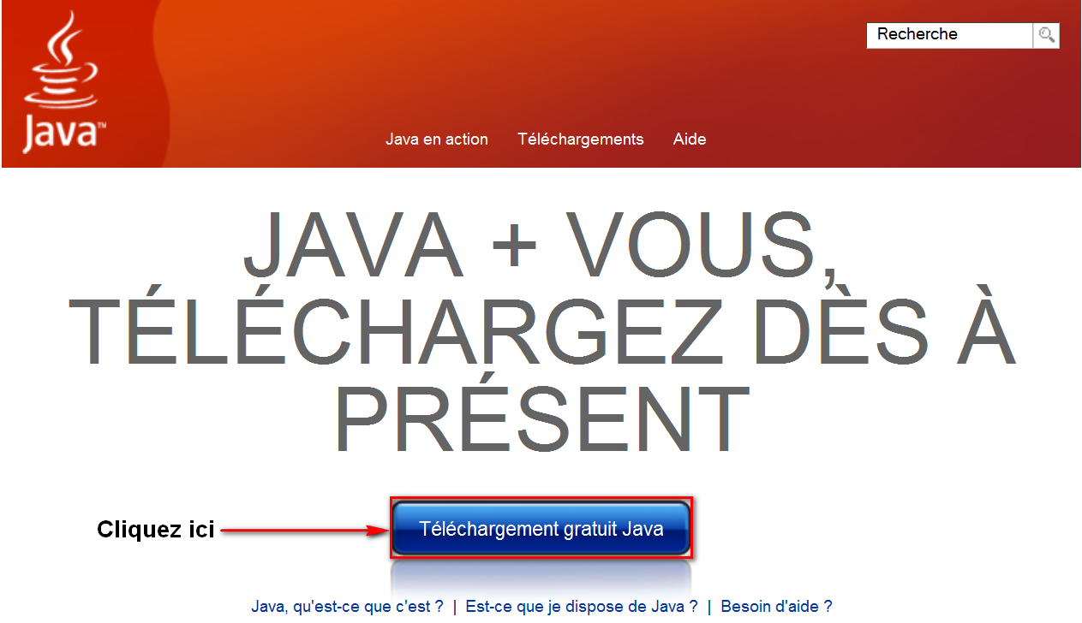

Sur la page qui apparaît cliquez une seconde fois sur "Téléchargement gratuit Java" puis sur "enregistrer le fichier".

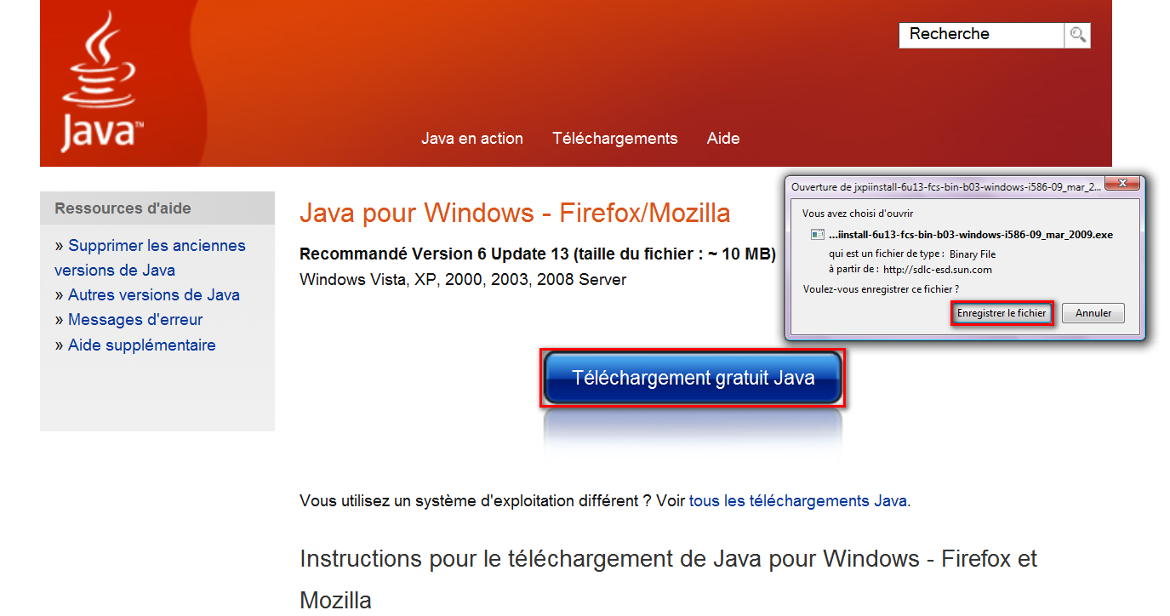

Double cliquez sur le fichier téléchargé et procédez à l'installation.

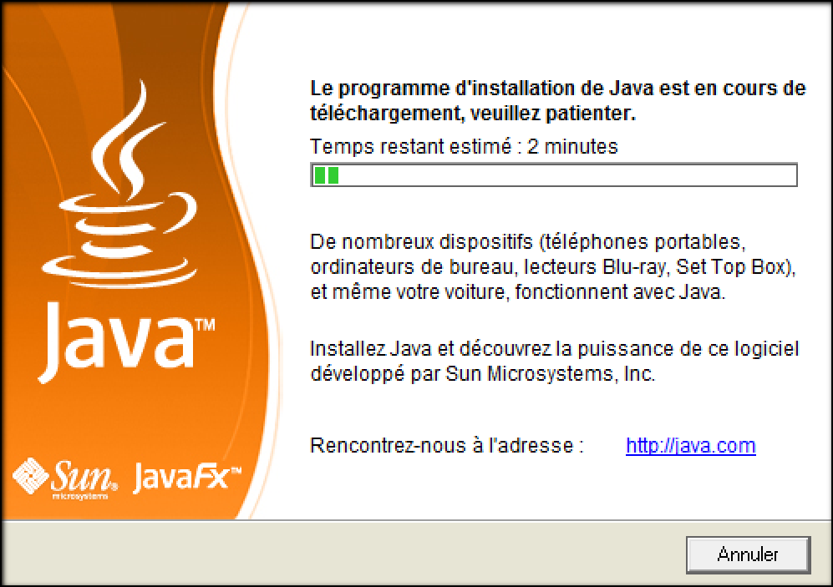

Pour téléchargez TuxGuitar : http://www.tuxguitar.com.ar/download.html
Cliquez sur "Windows-x86 Installer" puis sur "enregistrer le fichier".

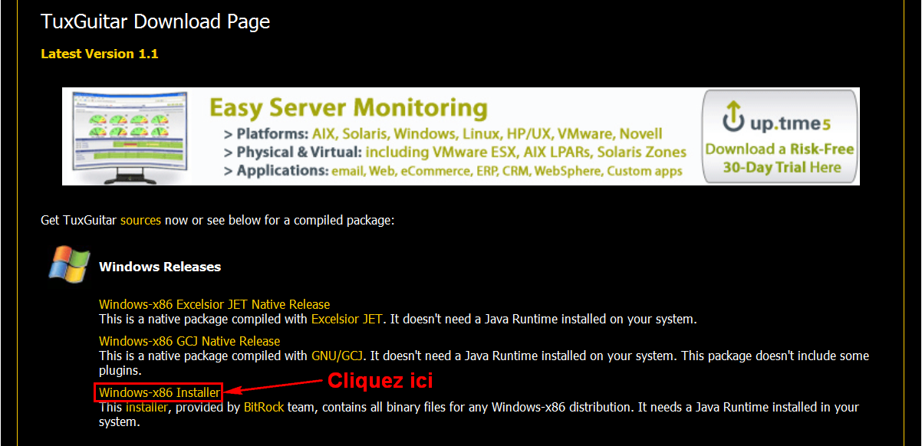

Double cliquez sur l'exécutable obtenu, cliquez sur "Suivant".

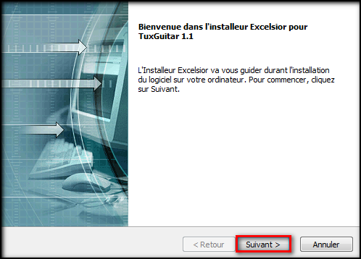

Choisissez le type d'installation et cliquez sur "Suivant".

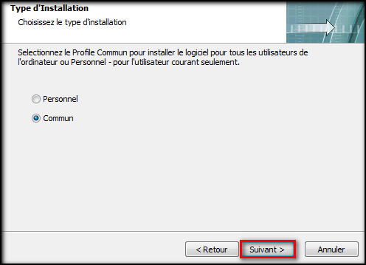

Sélectionnez le dossier de destination (par défaut : C:\Program Files\tuxguitar-1.1-jet) et cliquez sur "Suivant".

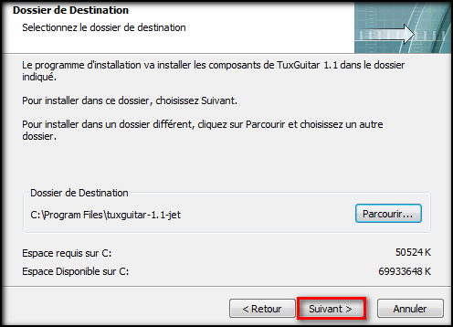

Sélectionnez le chemin de destination pour le menu "Démarrer".

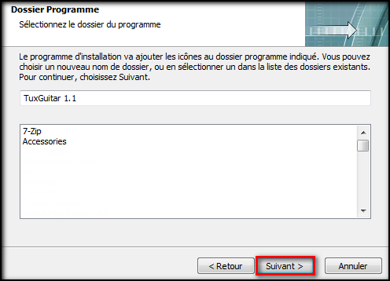

Sélectionnez le raccourci sur le bureau si vous le souhaitez et cliquez sur "Suivant".

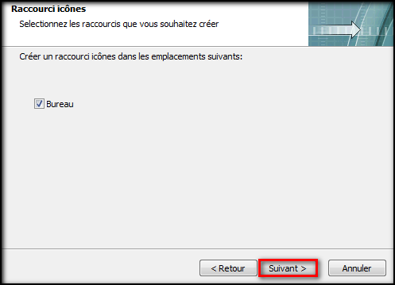

Sélectionnez les extensions de fichiers que vous souhaitez enregistrer et cliquez sur "Suivant".

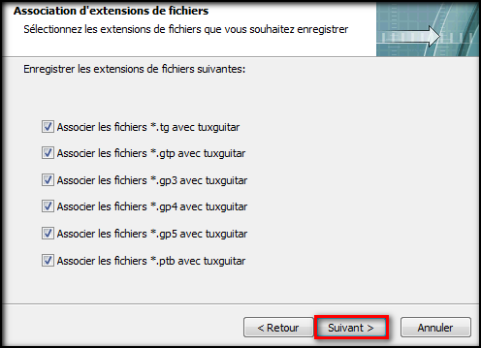

Vérifiez les options avant l'installation et cliquez sur "Suivant".

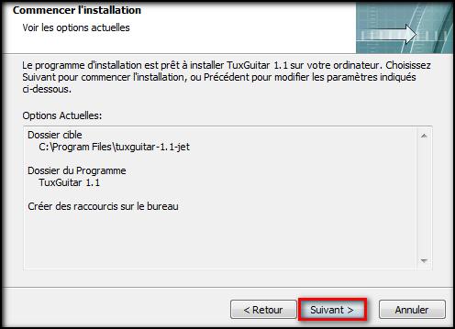

Cliquez sur "Terminer", TuxGuitar est maintenant installé !

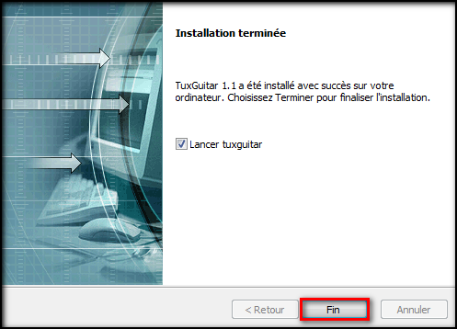

2. Les différents formats

Tablatures :

TuxGuitar gère une nombre conséquent de formats :

TuxGuitar (.tg) – Lecture et sauvegarde

Ancien Guitar Pro (.gtp) – Lecture

Guitar Pro 3 (.gp3) – Lecture et sauvegarde

Guitar Pro 4 (.gp4) – Lecture et sauvegarde

Guitar Pro 5 (.gp5) – Lecture et sauvegarde

PowerTab (.ptb) – Lecture

TableEdit (.tef) – Lecture

LilyPond (.ly) - Exportation

Musique et texte :

MIDI (.mid) – Importation et exportation

ASCII (.txt) – Exportation

MusicXML (.xml) – Exportation

Adobe PDF (.pdf) - Exportation

3. Créer une partition

3.1 La composition

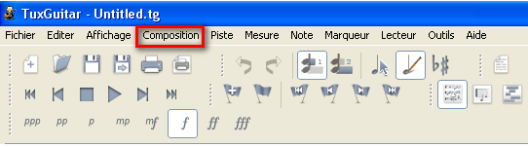

3.1.1 Le tempo

Choisissez votre tempo et cochez la case correspondante :
Apply this tempo in the whole song : appliquer ce tempo à la musique entière.
Apply this tempo to the end : appliquer ce tempo jusqu'à la fin.
Apply this tempo to then next tempo marker : appliquer ce tempo jusqu'au prochain marquage.

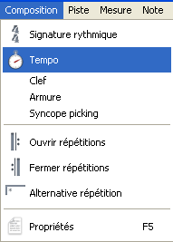
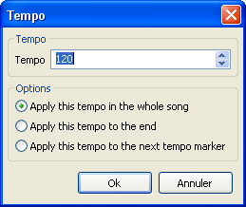



3.1.2 Le rythme

Choisissez la signature rythmique de votre musique.

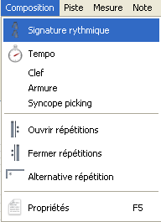
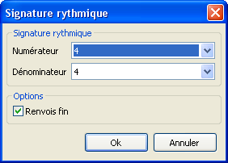

Vous pouvez également changer votre signature rythmique pour une partie seulement de votre musique.

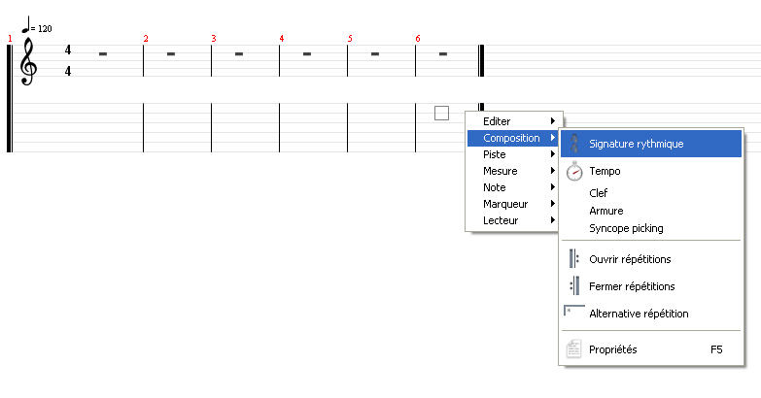

3.1.3 Les mesures

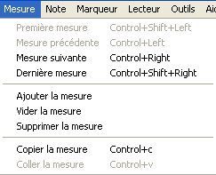

- Première mesure : Retourner à la première mesure.
- Mesure précédente : Revenir à la mesure précédente.
- Mesure suivante : accéder à la mesure suivante.
- Dernière mesure : accéder à la dernière mesure.
- Ajouter la mesure : vous pouvez ajouter une mesure avant, après votre
position ou même à la fin.
- Vider la mesure : Permet de vider le contenu de la mesure.

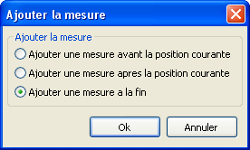

- Supprimer la mesure : Sélectionnez la/les mesure(s) que vous souhaitez
supprimer.

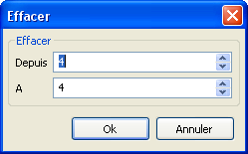

- Copier la mesure : sélectionnez la/les mesures que vous souhaitez copier.

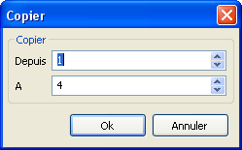

- Coller la mesure : sélectionnez la position où vous voulez coller la/les
mesures.

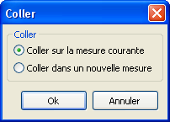

3.1.4 Ecriture

Voici la page principale pour écrire sa tablature:

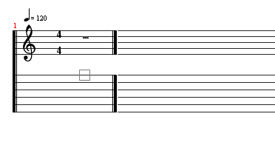

Sélectionnez la case correspondante à la corde sur votre manche de guitare
Dans l'image ci-dessous nous avons sélectionné le mi-grave.
Cliquez sur la touche correspondante à la case sur votre manche de guitare, utilisez le nombre "0" pour la corde à vide.

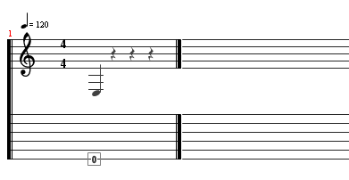

Pour accéder à la notre suivante, appuyez sur la flèche droite de votre clavier, sur celle de gauche pour revenir en arrière.
Pour changer de corde appuyez sur les touches haut/bas de votre clavier.

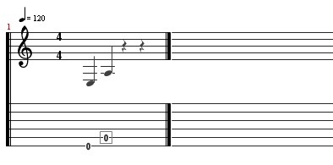

Si vous maitrisez le solfège, vous pouvez également composer votre musique en effectuant un clic gauche sur la portée à l'endroit de la note souhaitée.
exemple pour un sol :

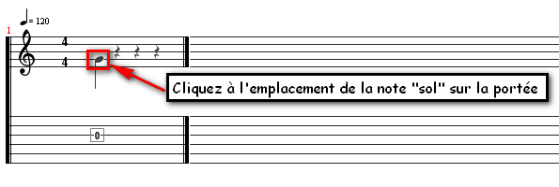

3.2 Les notes

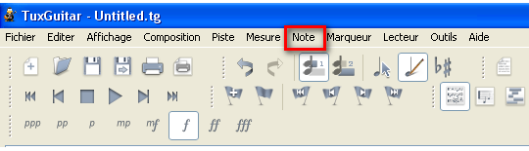

- Noté lié : permet de lier la note.
- Note naturelle : ajouter un silence.
- Remove unused voice : Enlevez la voix inutilisée.
- Durée : permet de choisir la durée de la note (vous pouvez également
changer les durées des notes avec les touches +/- de votre clavier
numérique.

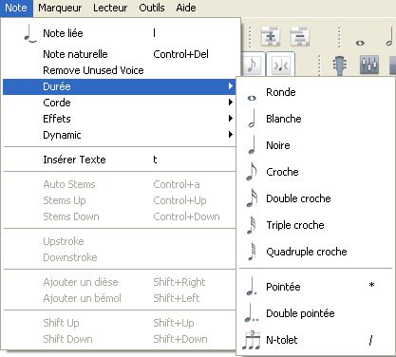
- Corde -> insérer une note (raccourci clavier : a) : permet d'accéder à
l'éditeur d'accord.
Choisissez l'accord désiré et cliquez sur « Ok », pour supprimer l'accord cliquez sur vider.

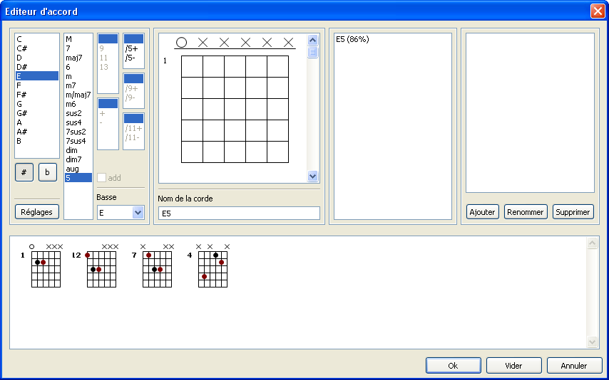

- Dynamic : permet de choisir l'intensité de la note.

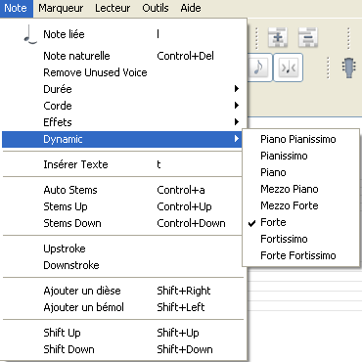

- Insérer un texte : vous permet d'insérer un texte à l'emplacement de la
note.

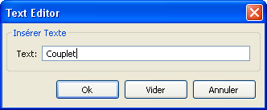

- Auto stems
- Stems up
- Stems down
Ces options vous permettent de régler les coups de médiators, en automatique vers le haut ou vers le bas.

- Upstroke : Gère une attaque de cordes vers le haut.
- Downstroke : Gère une attaque de cordes vers le bas.
- Ajouter un dièse : ajoute un dièse à votre note.
- Ajouter un bémol : ajoute un bémol à votre note.
- Shift up : vous permet d'utiliser la corde du dessus.
- Shift down : vous permet d'utiliser la corde du dessous.

3.2.1 Les effets

Cliquez sur « Note » puis sur « Effets ».

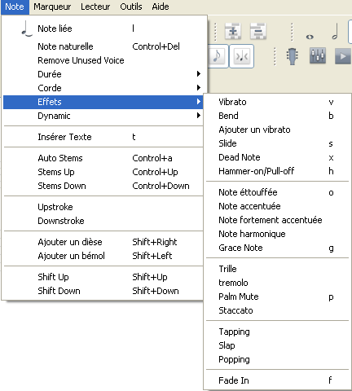

Vous pouvez également utiliser les touches de raccourcis :

- Vibrato
- Bend

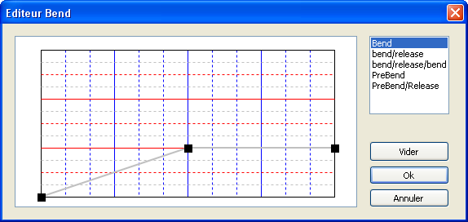

- Ajouter un vibrato

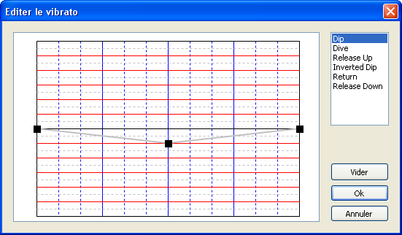

- Slide
- Dead Note
- Hammer-on/Pull-of

- Note étouffée
- Note accentuée
- Note fortement accentuée
- Note harmonique
- Grace Note

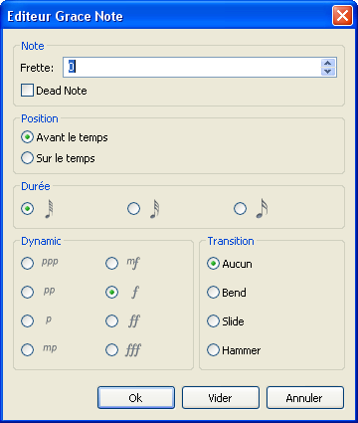

- Trille

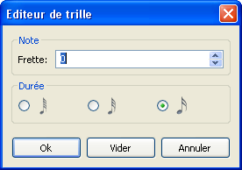

- Tremolo

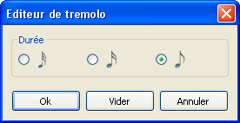

- Palm mute
- Staccato

- Tapping
- Slap
- Popping

- Fade In
3.3 Les pistes

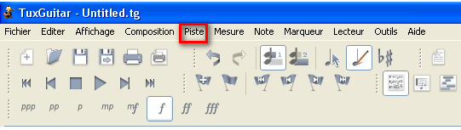

Cliquez sur « Piste ».

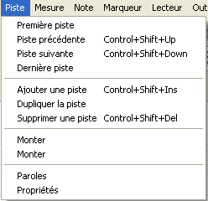

- Première piste : permet d'accéder à la première piste.
- Piste précédente : permet de revenir à la piste précédente.
- Piste suivante : permet d'accéder à la piste suivante.
- Dernière piste : permet d'accéder à la dernière piste.

- Ajouter une piste : permet d'ajouter une piste.
- Dupliquer la piste : permet de dupliquer la piste sélectionner.
- Supprimer une piste : permet de supprimer une piste.
- Monter : permet d'accéder à la piste de dessus.
- Descendre (Petit bug, dans le logiciel il est indiqué Monter deux fois) :
permet d'accéder à la piste en dessous.

- Paroles : permet d'ajouter des paroles à votre piste.
- Propriétés :

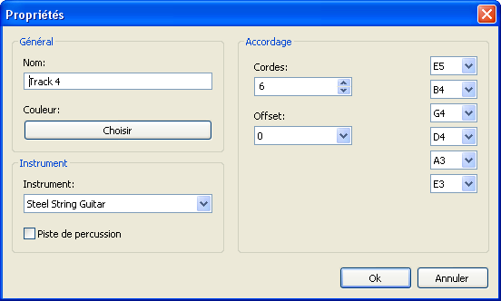

Dans « Général », choisissez le nom de la piste ainsi que la couleur à lui assigner.

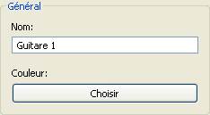

Vous pouvez régler l'accordage de votre instrument :

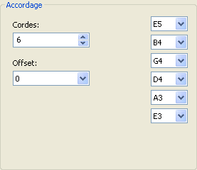

Cordes : Choisissez le nombre de corde que vous voulez assigner à votre
piste.
Offset : Si vous utilisez un capodastre indiquez la case sur laquelle celui ci est
installé.

Choisissez le type d'instrument que vous souhaitez pour cette piste.

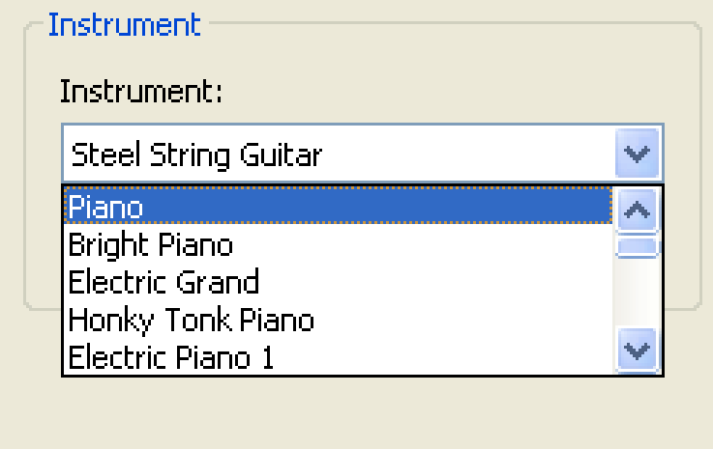

Pour utiliser un percussion cliquer sur "piste de percussion".

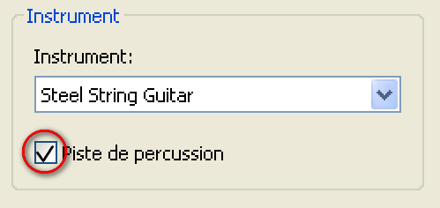

Vous pouvez apercevoir vos différentes pistes en bas de page :

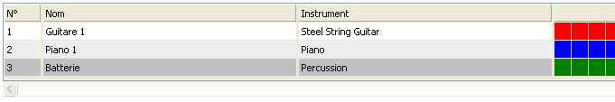

4. Les fonctionnalités

4.1 Affichage

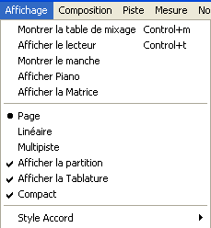

- Montrer table de mixage : permet de régler les volumes piste par piste, le gain général de votre composition, les balances... elle permet aussi de rajouter des effets à vos pistes.

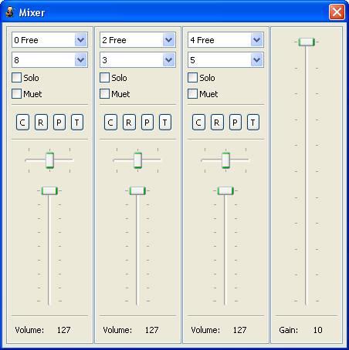

- Afficher le lecteur : vous permet d'afficher le lecteur



- Montrer le manche : affiche une simulation de manche de guitare, vous pouvez choisir pour droitier ou gaucher.

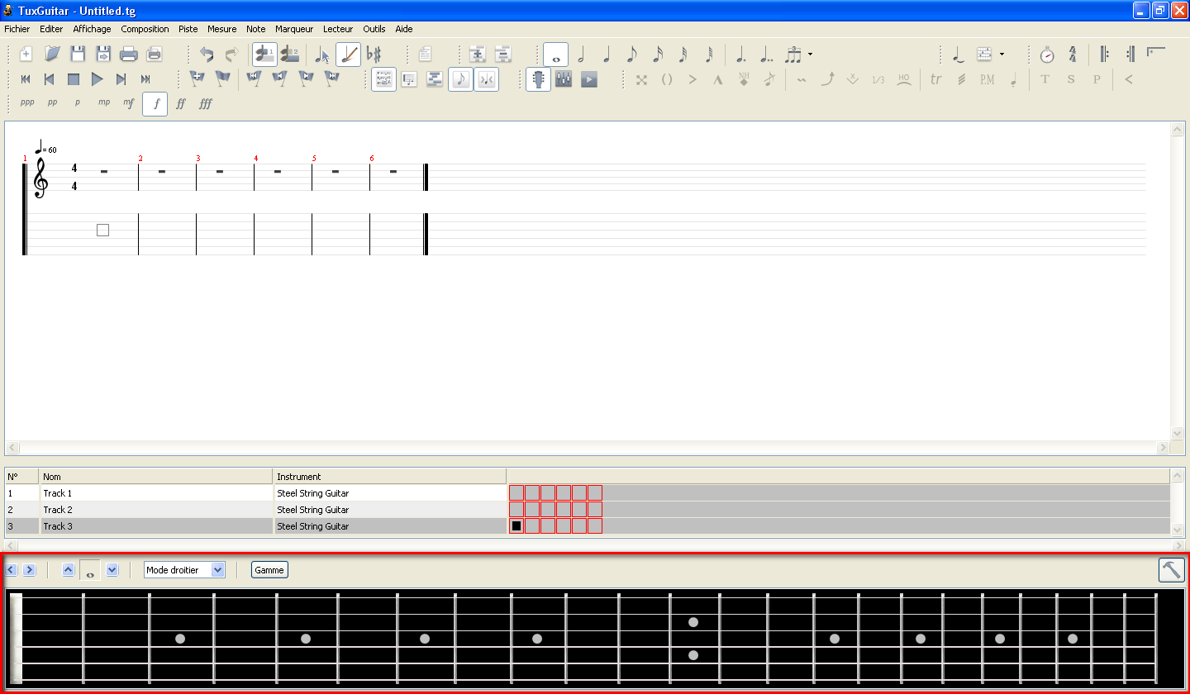

- Afficher piano : Affiche une simulation de piano

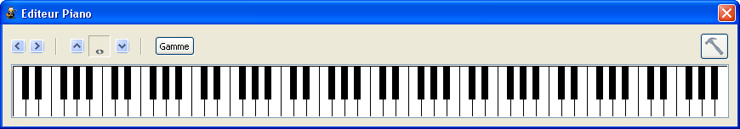

- Afficher la matrice : La matrice est un outil pour réviser les pistes de percussion. Vous pouvez composer vos pistes de percussions par cette matrice
en choisissant la durée de la note puis en effectuant un clic gauche sur l'emplacement voulu (clic gauche à nouveau pour supprimer)

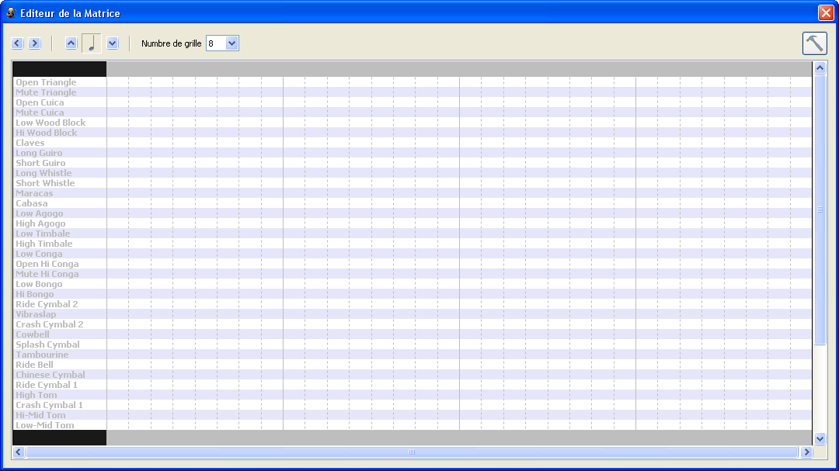

4.2 Les outils

Le menu Lecteur :

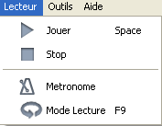

Mode Lecture : Deux choix possibles :

- mode lecture simple : vous pouvez régler le tempo pour vous familiariser
avec la partitions.

- mode apprentissage : vous permet de vous entrainer avec une
augmentation de tempo graduelle, vous choisissez le
tempo de début, celui de fin et l'incrément qui
augment le tempo après chaque cycle.

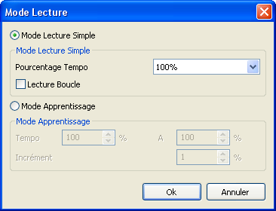

Le menu outils :

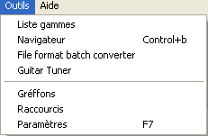

- Liste de gammes : vous permet de choisir la gamme de votre musique.

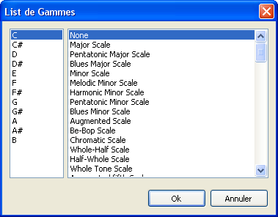

- Navigateur : vous permet de répertorier vos partitions qui se trouvent dans vos dossiers, ou via FTP

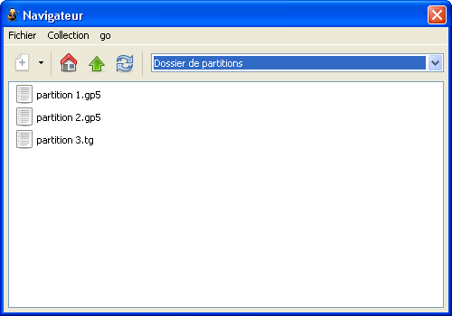

- File format batch converter : vous permet d'exporter vos partitions d'un dossier vers un autre en conservant/modifiant le format de ceux ci.

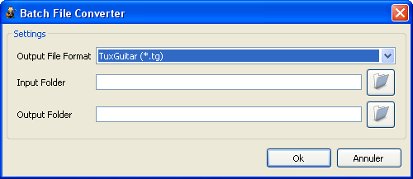

- Guitar tuner : Cet outil vous permet d'accorder votre guitare.

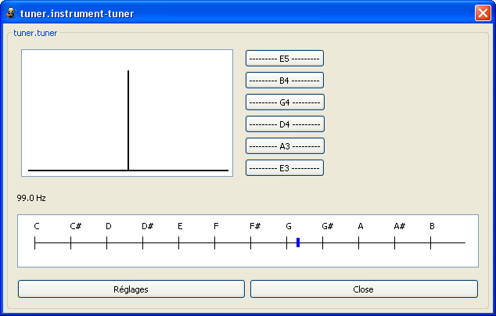

- Greffons : outils de gestion des plugs-in cocher/décochez pour activer ou désactiver vos plugs-in.

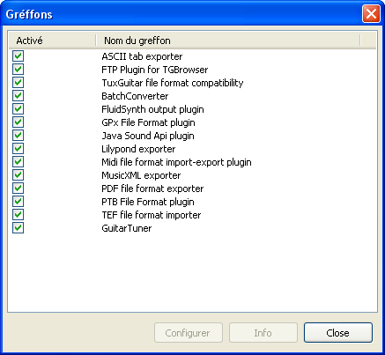

- Editeur de raccourcis : vous permet de choisir ou de changer vos raccourcis claviers. Toute les manipulations possibles sont répertoriées.

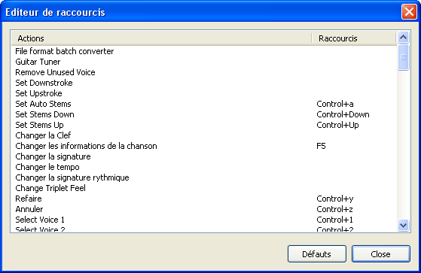

- Les paramètres :

Allez dans « Outils » puis « Paramètres »:

Les styles : Vous pouvez paramétrer vos polices et couleurs de texte que ce soit de la partition, des paroles, de la tablature, la couleur des notes...

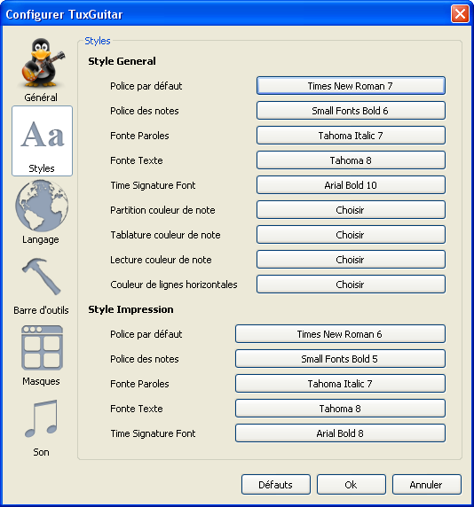

Langage : vous permet de paramétrer la langue de votre logiciel. TuxGuitar utilise automatiquement votre langage système par défaut.

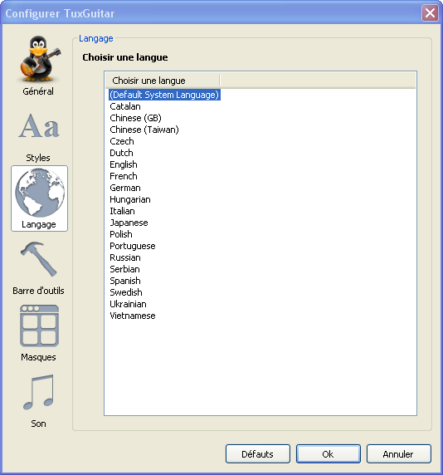

Barre d'outils : vous permet d'ajouter ou supprimer les raccourcis présents sur votre barre d'outils.

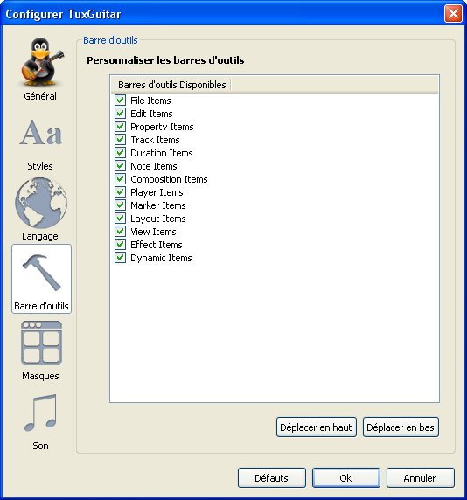

Masques : Vous pouvez changer le thème de TuxGuitar.
Par défaut TuxGuitar utilise le thème Lavender. Vous pouvez trouver d'autres thèmes sur la toile.
Il vous suffit de créer un nouveau dossier dans « tuxguitar-1.0\share\skins\ » et copier les fichiers dans ce dossier.

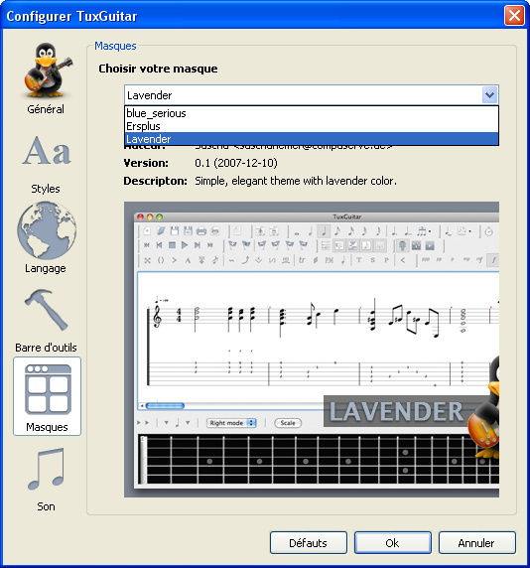

Son : Cet option vous permet de modifier vos paramètres midi.

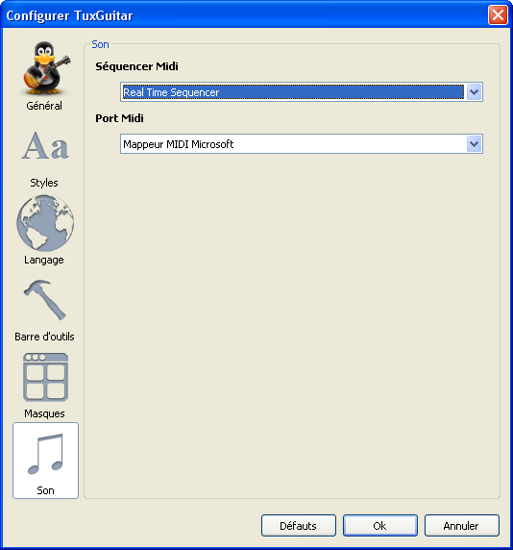

L'importation et l'exportation :

Importer :
Cliquez sur « Fichier » puis « Importer » et choisissez le format qui vous convient.

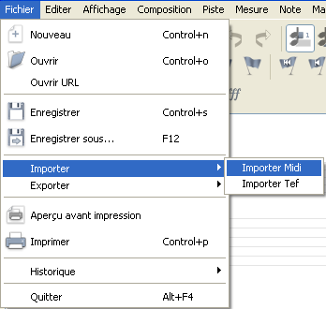

Exporter :
Cliquez sur « Fichier » puis « Exporter » et choisissez le format qui vous convient.

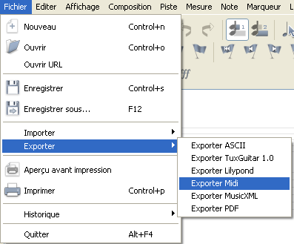

Pratique : Vous trouverez sur le web bon nombre de partitions libres ou encore des forums d'entraide pour TuxGuitar comme sur l'excellent site TuxGuitar Community

Conclusion:

Tuxguitar est un excellent outil de travail et de création musicale. Il s'adresse aussi bien aux novices qu'aux guitaristes confirmés.

Il n'y a pas besoin de connaissance en solfège pour utiliser cet outil extrêmement complet. Les professeurs de guitare peuvent trouver un compagnon idéal pour leurs cours et les élèves un excellent moyen d'apprendre la guitare.

Le nombre de formats supportés, Les tablatures et l'affichage du manche de guitare avec les repères de toucher procurent un confort non négligeable.
TuxGuitar est un outil « tout en un » complet et intuitif dont doit disposer tout guitariste.

